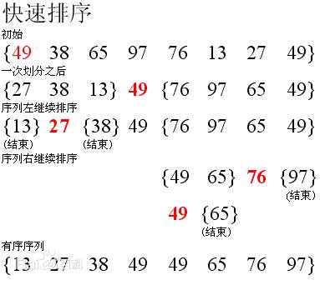

/*  
    **快速排序**  
*/

function quickSort($array)  
{  
    if(!isset($array[1]))  
        return $array;  
    $mid = $array[0]; //获取一个用于分割的关键字，一般是首个元素  
    $leftArray = array();   
    $rightArray = array();

    foreach($array as $v)  
    {  
        if($v > $mid)  
            $rightArray[] = $v;  //把比$mid大的数放到一个数组里  
        if($v < $mid)  
            $leftArray[] = $v;   //把比$mid小的数放到另一个数组里  
    }

    $leftArray = quickSort($leftArray); //把比较小的数组再一次进行分割  
    $leftArray[] = $mid;        //把分割的元素加到小的数组后面，不能忘了它哦

    $rightArray = quickSort($rightArray);  //把比较大的数组再一次进行分割  
    return array_merge($leftArray,$rightArray);  //组合两个结果  
}